

TONGJI UNIVERSITY

《web技术》

实验报告

实验名称 | 实验五服务器端编程
小组成员 | 庞一统 1552286
学院（系） | 电子与信息工程学院
专 业 | 计算机科学与技术
指导教师 | 郭玉臣
日 期 | 2018年 4月 27 日

- 实验目的和要求
掌握服务端的服务器控件和内部对象的使用。使用技术不限，可用 asp.net，
jsp、php 等。
。
以下内容可集成在一个网页中，也可分开实现
- 服务器控件的使用
开发一个个人注册页面。要求输入用户名、用户姓名、密码、出生日期、电
话、E-mail 等个人信息，并要求进行必要的验证。如有可能，再加上提交个人照
片栏目。正确提交后显示输入的有关信息

- 服务器控件的使用
开发一个简单的在线考试程序，可以包括若干道单选题、多选题，单击交卷
按钮后就可以根据标准答案在线评分。
- 内部对象的使用
请编写程序实现一个简单的聊天室，要能显示发言人姓名、发言内容和发言
时间
- 内部对象的使用
开发一个页面，当客户第一次访问时，需在线注册姓名、性别等信息，然后
将信息保存到 Cookies 中，当下次如该用户再访问，则显示“某某，您好，您是
第几次光临本站”的欢迎信息

- 实验内容一——个人注册页面
- 网页设计过程不再赘余，同前几次实验。主要使用了HTML5的input标签，包括date,email,file等类型。其具有自动验证的功能。并利用requried属性，设置表单项必填。
如下图所示：

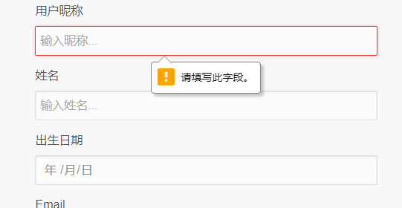
其中的日期控件如下图所示
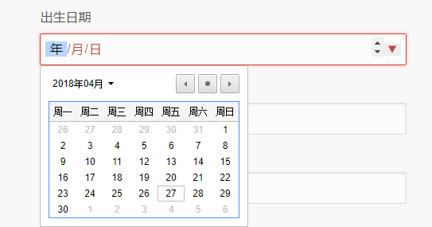

并且能进行简单的邮箱格式验证，如下图所示：
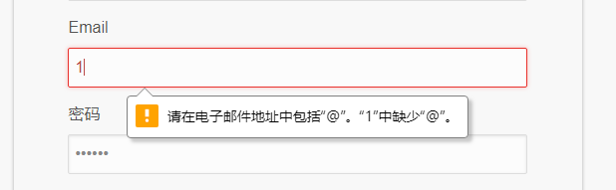

整体注册页面如下图所示： 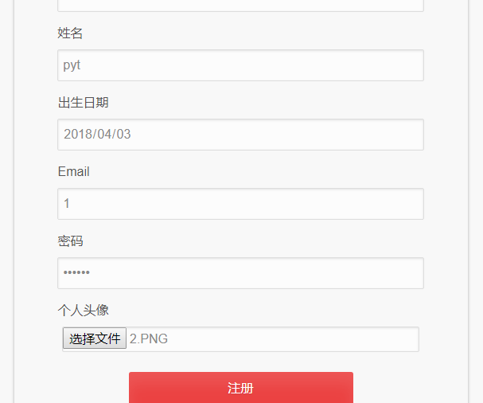
- 利用php与html表单进行信息交互，使用POST方法
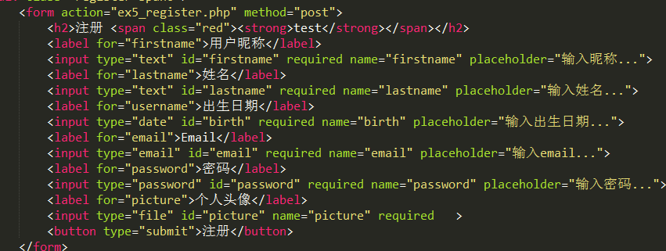

- 成功提交注册后，显示如下信息：
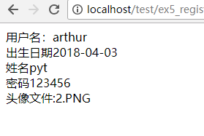

- 实验内容二——在线考试系统开发
- 首先进行考试页面的设计，题型主要有单选和多选。其中多选题目使用复选框来进行设计。页面如下所示：
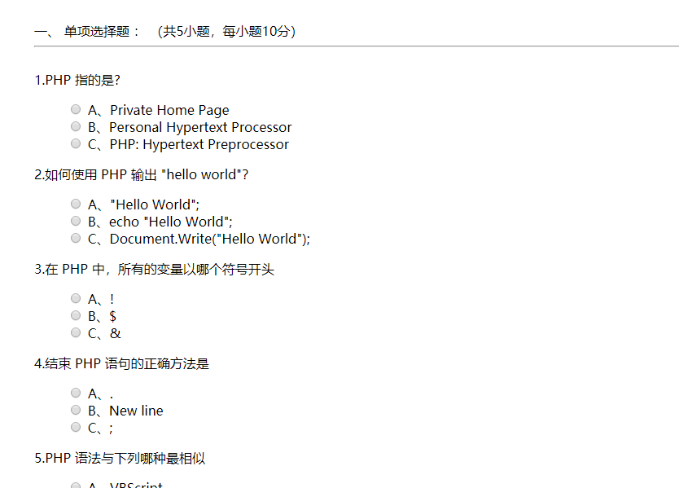

- 使用PHP进行服务器端处理，本例中仅为了体验服务器控件，未使用数据库技术存储题目；仅通过表单将考试所选结果传至后端，进行基本的验证，并与存储在数组中的标准答案进行对比，得出结果。部分后端处理代码如下所示：
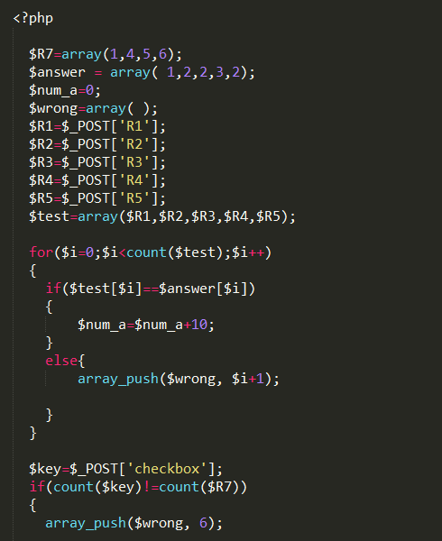

- 后端记录出错的题号及最终得分，并显示考试结果，之后自动跳转至考试入口页面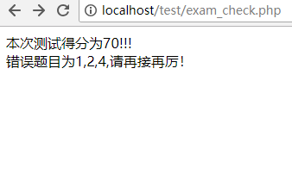
- 实验内容三——简单的聊天室
- 设计基本的聊天室界面，将该功能与考试系统结合，定位为考试系统的讨论区。页面包含信息输入文本框、发送按钮以及聊天信息显示区。使用html5中的iframe标签，将该页面插入考试入口中。页面如下所示：
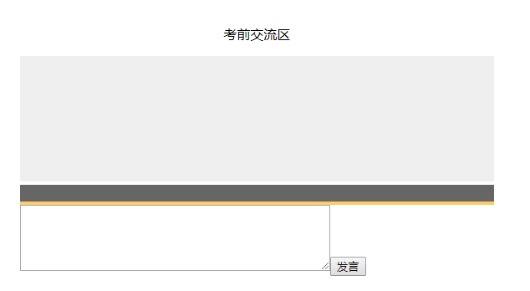

- 本例中将文本消息数据以txt文件形式存储在服务器中，每两秒刷新页面，将消息数据显示至页面上；当发送消息时，将数据通过php写入后台txt中。另有通过websocket等方法实现的聊天室，本实验中为了简化实验内容，特采取这一方法。
其中保存用户名称，发送时间以及消息，并在消息区显示。具体效果如下所示：
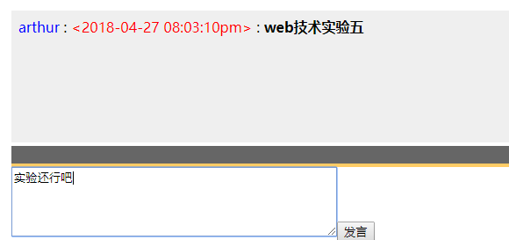

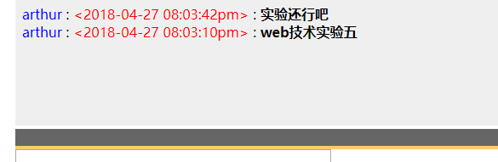
消息在txt文件中存储格式如下：
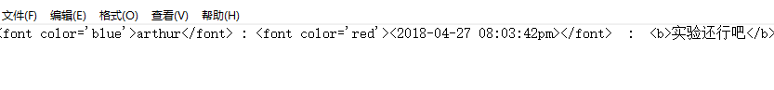

- 实验内容四——cookies登陆
- 为了呈现更好的实验效果，将本实验中四个模板融合到同一网站中，即简单的考试系统。
进入考试系统，需有相关的账号或cookies。在考试入口页面加入cookies检验模块，判断是否以及存在该用户或其已登陆。相应代码模块如下所示：
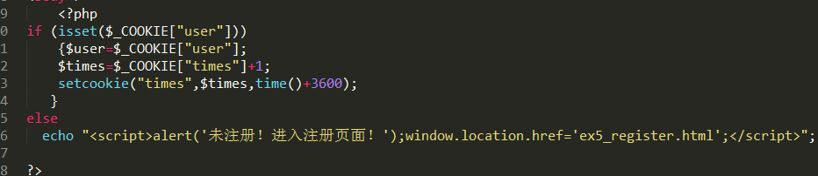

2、未注册的用户自动跳转进入注册页面，完成信息注册，并保存cookies。

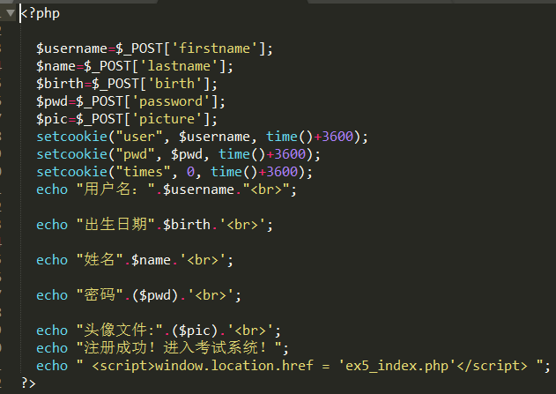

3、同时，每进入一次主页，访问次数自动加一，并以cookies的形式存储。最终实验效果如下所示：
首次登陆时：

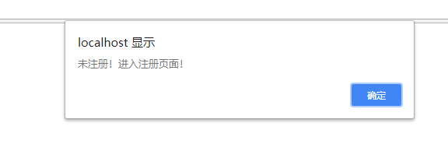
登陆成功，显示用户名及访问次数：
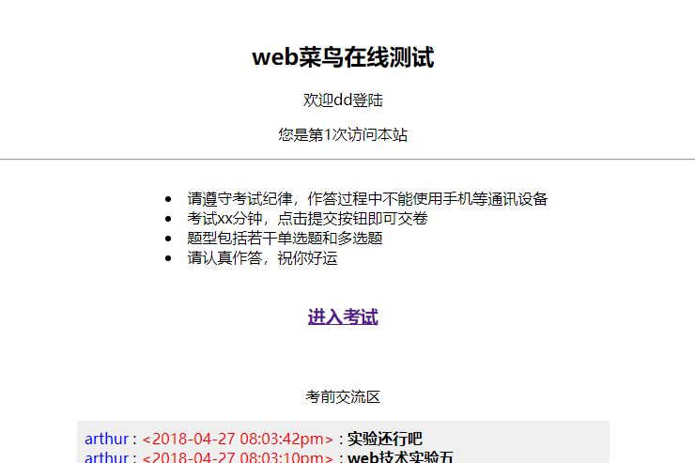
- 心得体会
本次实验主要进行了服务器端的编程，自己选用了常用的php语言进行开发。鉴于之前有过相应的作业经历，做起来相对比较熟练。通过本次实验也掌握了php与html的交互，以及一些小细节。如复选框数据表单的处理等。
最后，自己把4个模块融合到一个网站上，对网站的整体开发过程有了更多的了解和实践。

